REQUERIMENTO Nº 500 / 2021

Súmula: Requeiro ao Governo Municipal, na pessoa do Prefeito Igor Soares, através da
Secretaria de Educação e Cultura aos cuidados, da Secretária competente que informe a essa casa de leis sobre a adesão do Município no Programa Creche Escola do Governo do Estado e quais serão os critérios entre prefeitura e estão nas questões de custos.

REQUEIRO à Mesa, após ouvido o Douto Plenário, na forma regimental vigente, seja oficiado o Prefeito Municipal, Excelentíssimo Senhor Igor Soares, através da Secretaria de Educação e Cultura aos cuidados, da Secretária Sr. Virginia Soares, se há estudo para um convênio com o Governo do Estado via as Secretarias Estaduais de Educação e Desenvolvimento Social, para implantação do programa Creche Escola em nosso município.

Justificativa

Senhor Presidente;
Senhoras Vereadoras;
Senhores Vereadores;
Buscando a melhor qualidade do ensino de nossa cidade e para suprir a alta demanda, trago a esta casa de leis esse requerimento de estudo para a implantação desse programa Creche Escola, do estado em parceria com a prefeitura. Esse programa e de fundamental importância a educação por priorizar construções de creches, O objetivo é ampliar o atendimento, prioritariamente, em localidades com maior vulnerabilidade social.
Pelo programa Creche Escola, a Secretaria da Educação fica responsável por repassar os valores financeiros e acompanhar o andamento das construções.
Já as prefeituras devem apresentar o terreno, realizar a licitação e condução dos serviços.Em Anexo Informações Adicionais...
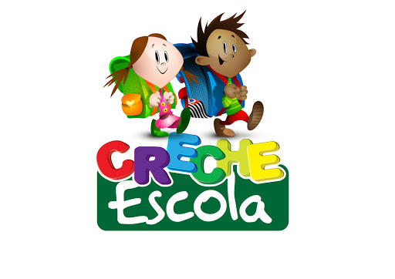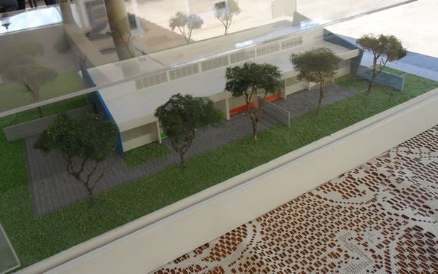

Garantir a crianças com menos de seis anos o direito à educação, dando aos seus pais – inclusive às mães que trabalham fora de casa - a segurança de que seus filhos serão muito bem atendidos em instalações públicas adequadas. Assim funciona o Programa Creche Escola, desenvolvido por meio de uma parceria entre Estado e municípios. A iniciativa realiza convênios com prefeituras
para construção das unidades. O critério para a escolha das localidades que recebem as novas creches do programa - uma parceria entre as secretarias da Educação e do Desenvolvimento Social - foi feito com base em critérios de vulnerabilidade social estabelecidos pela Fundação Seade (Sistema Estadual de Análise de Dados). O trabalho funciona por meio da transferência de recursos para construções, reformas, ampliações e aquisições de equipamentos.
Nos casos em que for necessário minimizar dificuldades operacionais de municípios com as obras, estas poderão ser executadas pela Fundação para o Desenvolvimento da Educação (FDE), que administra contratos de obras para a Secretaria da Educação. O programa possui três modelos de creche, que foram projetados pela FDE, com o objetivo de minimizar os custos de construção e manutenção do prédio. São edifícios térreos, com todos os ambientes necessários ao atendimento das crianças, como sala de atividades, bercário, fraldário , lactário, cozinha, refeitório e lavanderia, dentre outros. Há também uma sala de uso múltiplo, equipada com computadores para iniciar as crianças na linguagem digital.
Diante do exposto, contamos com o apoio dos nobres pares no atendimento desta justa reinvindicação dos cidadãos deste município.

Sala das Sessões Benvindo Moreira Nery, 25 de janeiro de 2021.




Vereador Thiaguinho
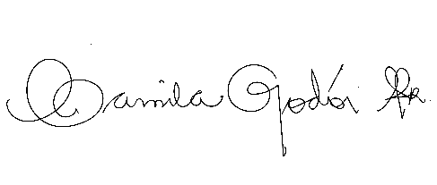
Vice-Presidente

